第1章

注塑模设计基础
在工业生产中，采用模具生产零部件，具有生产效率高、质量好、成本低等一系列优点，使得模具的使用范围日益广泛，特别是发展最快的注塑模具，已经成为现代工业生产中重要的工艺设备和发展方向。模具作为工业生产的基础工艺装备，对提升我国制造业水平及增强我国制造业的国际竞争力具有越来越大的作用，其技术水平的高低已成为衡量一个国家制造业水平的重要标志。
本章主要介绍模具成型的基本知识，以及塑料成型和使用注塑模获得塑料制品的专业知识。此外，还将简要介绍注塑模CAD技术的基本知识和技术组成部分。
本章学习目的：
- 了解模具的基础知识
- 熟悉模具的分类及制造特点
- 了解塑料成型的基础知识
- 掌握注塑成型原理及特点
- 熟悉注塑模具的基本结构
- 灵活掌握注塑模具的设计步骤
- 了解注塑模CAD技术的主要内容

1.1 模具设计基础知识
在当今产品竞争和产品不断更新的社会中，要使产品不断降低成本并具有价格优势，采用模具成型技术制造产品是非常重要的途径之一。模具成型零件的方法实质是一种少切削或无切削、多工序重合的生产方法，采用模具成型的工艺代替传统的切削加工工艺，不仅可提高生产效率，保证零件质量，而且可节约大量的材料，降低生产成本，从而取得更高的经济效益。

1.1.1 模具的概念和作用
模具是现代工业的重要工艺装备，随着现代工业技术的迅速发展，模具加工逐渐成为机械加工中的重要手段之一，下面将简要介绍模具的基本知识，以及进行模具设计的主要内容，为学习模具奠定基础。
1．模具的概念
在工业生产中，使用各种压力机和装在压力机上的专用设备，以及通过压力将金属或非金属材料制成所需形状的零件或制品，这种专用工具统称为模具。
大家通常所讲的模具也可以理解为以特定的结构形式通过一定方式使材料成型的一种工业产品，同时也是能成批生产出具有一定形状和尺寸要求的零部件工具，而使用模具成型制造出来的零件通常称为“制件”。
2．模具的作用
模具在工业中的使用极为广泛，采用模具生产的零部件，具有高效、省材、成本低和保证质量等一系列的优点，是当前工业生产的重要手段和工艺发展方向。
在工业生产中，产品的更新换代离不开模具设计和制造，试制新产品少不了模具，如果模具供应不及时，很可能造成停产；如果模具精度不高，产品质量就得不到保证。因此，模具设计和制造技术的优劣直接影响到工业产品的发展。大到飞机、汽车，小到茶杯、钉子，几乎所有的工业产品都必须依靠模具成型，用模具生产制件所具备的高精度、高一致性、高生产率是任何其他加工方法所不能比拟的。模具在很大程度上决定着产品的质量、效益和新产品开发能力。
所以说，模具是发展和实现切削技术不可缺少的工具，也是工业生产中应用极为广泛的主要工艺设备，具有“工业之母”的荣誉称号。
3．模具设计的主要内容
模具设计者是从事企业模具的数字化设计，包括型腔模与冷冲模，在传统模具设计的基础上，充分应用数字化设计工具，提高模具设计质量，缩短模具设计周期的人员。模具设计人员主要进行如下方面的工作。
- 数字化制图将三维产品及模具模型转换为常规加工中用的二维工程图。
- 模具的数字化设计根据产品模型与设计意图，建立相关的模具三维实体模型。
- 模具的数字化分析仿真根据产品成型工艺条件，进行模具零件的结构分析、热分析、疲劳分析和模具的运动分析。
- 产品成型过程模拟注塑成型、冲压成型。
- 定制适合本公司模具设计标准件及标准设计过程。
- 模具生产管理。

1.1.2 模具的分类和制造特点
在工业生产中，模具的用途广泛，种类繁多，按照模具结构形式可分为冲模、注塑模、锻压模和压铸模等。下面将简要介绍模具的分类及常规的制造特点。
1．模具的分类
在模具工业的总产值中，冲压模具、塑料注塑模和压铸模是应用最为广泛的3类模具。其中，冲压模具约占50%，塑料模具约占36%，压铸模具约占6%，其他各类模具约占8%，分别介绍如下。
- 冲压模具
该模具是实现冲压生产的基础工艺装备。它被安装在压力机上，通过对板料施加压力，使板料产生分离或者塑性变形，从而获得所需要的零件（也称为冲压件或者冲件）。
由于冲压生产的操作简单，生产率高，而且加工出来的零件具有成本低、质量轻、刚度好、尺寸稳定、互换性好等优点，因此被广泛应用于汽车、电子、家电、仪器仪表等工业产品制造中。这些行业中很多过去采用铸造、锻造、切削加工等方法制造的零件，但都已被冲压模具加工所代替。随着冲压技术的发展，冲压模具的结构越来越复杂，精度要求也越来越高，其设计和制造的难度也将越来越大。
- 塑料注塑模
该模具是一种用来生产塑料零件的模具。它被安装在塑料注塑机上，由塑料注塑机将塑料颗粒融化成热熔体，经过合模、高压注塑、高压冷却定型、开模、推出制件等工序，获得所需的塑料制品。
近10年来，由于塑料具有的良好特性，使得塑料制品获得愈来愈广泛的应用，塑料模已成为广泛使用的一类模具。据统计，塑料制品总重量大约35%是用于注射成型，80%以上的工程塑料制品都要采用注射成型方式生产。
- 压铸模
该模具是实现压铸生产的基础工艺装备。压铸即压力铸造，是将熔融合金在高压、高 速条件下充填型腔，并在高压下冷却凝固成型的一种精密铸造方法。压铸生产工艺具有尺 寸精度和表面质量高、铸件组织细密、硬度和强度高等特点，并且可以生产出形状复杂的薄壁件。
另外，采用压铸工艺生产效率高，易实现机械化和自动化。随着汽车和摩托车工业的快速发展，特别是铝镁合金零件的广泛使用，使得压铸模的技术水平有了较大的提高。汽车发动机缸罩、盖板、变速器壳体、齿轮箱壳体、制动器、轮毂等铝合金铸件，目前均是采用压铸模进行生产的。
2．模具生产和制造的特点
模具生产制造技术集中了机械加工的精华，即便是机电和切削结合加工，也离不开模具工艺操作，其特点如下。
- 模具生产的工艺特点
一套模具制造出来后，通过该套模具可生产出数十万件零件或制品，但是对于制造模具本身而言，仅仅是单件生产，其生产工艺有以下特点。
- 制造模具零件的毛坯，通常用木模、手工造型、砂型铸造或自由锻造加工而成。大毛坯的精度较低，加工余量较大。
- 加工模具零件，除了使用普通机床加工外，如车床、万能铣床、内外圆磨床等，还需要使用高效、精细的专用加工设备和机床等方式加工，如成型磨削机床、电解加工机床、数控电火花切削加工等。
- 加工模具零件多用夹具，以画线和试切法保证尺寸的精度，为降低成本，很少使用专用夹具辅助加工。
- 一般模具多用配合加工的方法，紧密模具应考虑工作部分的互换性。
- 模具生产企业厂家为了使模具从单件生产转换为批量生产，通常都实现了零部件和加工工艺技术及其管理的标准化、通用化和系列化。
- 模具制造的特点
模具制造对工人的技术等级要求较高，并且模具生产周期一般较长，成本较高。在制造模具的过程中，同一工序的加工往往内容较多，因而生产效率较低。
此外，在模具的加工中，某些工作部分的位置和尺寸，应当经过试验和分析才能够确定。并且在模具装配后，必须经过试模和调整。

1.2 塑料成型简介
要设计一副先进的塑料模具，首先需要有高水平的设计思路，而且还必须对制品工艺性、塑料材料的特性及用途、模具钢材的选用、加工方法和模具结构设计，以及成型方案和注塑机的型号等多方面进行研究。其中，从模具设计和注塑成型的角度研究模具设计的工艺性是非常必要的，其目的是为了减少因模具工艺性差，影响注塑成型的效果。

1.2.1 塑料材料及应用
塑料是以高分子合成树脂为主要成分，在一定温度和压力下具有塑性和流动性，可被注射成一定形状，且在一定条件下保持形状不变的材料。塑料在性能上不仅具有质量轻、强度好、耐腐蚀、绝缘性好、易着色、制品可加工成任意形状等优点，而且具有生产效率高、价格低廉等优点。
1．塑料的组成
塑料制品应用的广泛性离不开它自身的性质和特点。塑料的主要成分是树脂，而树脂又分为天然树脂和合成树脂两种。常见的塑料都是由合成树脂和根据不同的需要而增添相应的添加剂所组成的。
- 树脂 树脂主要作用是将塑料的其他成分加以粘合，并决定塑料的主要性能，如机械、物理、电、化学等性能。树脂在塑料中的比例一般为40%～65%。
- 填充剂 填充剂又称为添料，其作用是调整塑料的物理化学性能，提高材料的强度。正确地选择填充剂，可以改善塑料的性能并扩大它的使用范围，填充剂的用量为塑料组成的40％以下。
- 增塑剂 有些树脂的可塑性很小，柔软性也很差，为了降低树脂的熔融粘度和熔融温度，改善其成型加工性能，改进塑料的柔韧性、弹性以及其他各种必要的性能，通常加入能与树脂相容的、不易挥发的、高沸点的有机化合物，这类物质称为增 塑剂。
- 着色剂 着色剂又称为色料，主要起美观和装饰作用，满足塑件使用上的美观要求。一般使用有机颜料、无机颜料和染料作为着色剂。
- 润滑剂 润滑剂可改善塑料熔体的流动性，减少或避免对设备或模具的摩擦和粘附，改进塑件的表面光洁度，常用的润滑剂为硬脂酸及盐类等。
2．塑料的分类
根据成型工艺性能，塑料可分为热固性塑料和热塑性塑料两类。其中热固性塑料的特点是在受热或其他条件作用下能固化成不溶性物料，大多数是以树脂为主，加入各种添加剂制成。热塑性塑料的特点是在特定的温度范围内能反复加热软化或冷却凝固，主要由聚合树脂制成。
由于塑料的名称大都冗长繁琐，说与写均不方便，所以常用国际通用的英文缩写字母表示，表1-1所示为常用的塑料名称及英文代号。
表1-1 常用塑料缩写代号与中文对照
塑料种类 | 代号 | 塑料名称 | 塑料种类 | 代号 | 塑料名称
热塑性塑料 | ABS | 丙烯腈-丁二烯  -苯乙烯共聚物 | 热塑性塑料 | PPO | 聚苯醚
热塑性塑料 | PA | 聚酰胺（尼龙） | 热塑性塑料 | PPS | 聚苯硫醚
热塑性塑料 | PC | 聚碳酸脂 | 热塑性塑料 | PEC | 氯化聚乙烯
热塑性塑料 | PE | 聚乙烯 | 热塑性塑料 | PVC | 聚氯乙烯
热塑性塑料 | PP | 聚丙烯 | 热固性塑料 | PF | 酚醛
热塑性塑料 | PS | 聚苯乙烯 | 热固性塑料 | UF | 脲醛
热塑性塑料 | PMMA | 聚甲基丙烯酸甲酯 | 热固性塑料 | MF | 三聚氰胺甲醛
热塑性塑料 | PSF | 聚砜 | 热固性塑料 | EP | 环氧
热塑性塑料 | HDPE | 高密度聚乙烯 | 热固性塑料 | UP | 不饱和聚醛
3．塑料的特性和用途
按照塑料的用途可将其分为通用塑料、工程塑料和特殊用途塑料等。其中通用塑料是指用途最广泛、产量最大、价格最低廉的塑料，如PE、PP、PS、PVC和PF等，占据世界塑料总产量的80％。工程塑料是指用作工程材料的塑料，主要有ABS、PA、POM、PC、PPO和PSF等。表1-2所示为常用塑料的特性。
表1-2 常用塑料的特性
塑料名称 | 使用特性
ABS（丙烯腈－丁二烯－苯乙烯共聚物） | 综合性能较好，耐化学性、电性能良好，具有超强的易加工性、外观特性、低蠕变性、优异的尺寸稳定性以及很高的抗冲击强度
PA（聚酰胺（尼龙）） | 坚韧、耐磨、耐疲劳、耐油、耐水、抗霉菌，但吸水性强
PC（聚碳酸脂） | 具有特别好的抗冲击强度、热稳定性、光泽度、抑制细菌特性、阻燃特性以及抗污染性，抗蠕变和电绝缘性较好，并且收缩率很低，一般为0.1%～0.2%，有很好的机械特性，但流动特性较差
PE（聚乙烯） | 高压聚乙烯的柔软性、透明性、伸长率、冲击强度较好  低压聚乙烯的熔点、刚性、硬度和强度较高，吸水性弱，有突出的电气性能和良好的耐辐射性
POM（聚甲醛） | 有较好的抗蠕变性、几何稳定性和抗冲击性，具有很好的延展强度、抗疲劳强度，具有很低的摩擦系数，但热稳定性差，易燃烧，长期在大气中曝晒会老化
PS（聚苯乙烯） | 电绝缘性优良，无色透明，透光率仅次于有机玻璃，着色性差，耐水性、化学稳定性良好，机械强度一般，但性脆易产生应力碎裂，不耐苯、汽油等有机溶剂
PSF（聚砜） | 耐热、耐寒性，抗蠕变性及尺寸稳定性优良，耐酸、耐碱、耐高温，耐高温蒸汽  聚砜的硬度和冲击强度高，可在–60～+150℃下长期使用，在水、湿空气或高温下仍能保持良好的绝缘性，但不耐芳香烃和卤化烃。聚芳砜的耐热性和耐寒性好，可在–240～+260℃下使用，硬度高，耐辐射
PP（聚丙烯） | 有较低的热扭曲温度（100℃）、低透明度、低光泽度、低刚性，但是有较强的抗冲击强度，具有优良的抗吸湿性，抗酸碱、腐蚀性，抗溶解性
PVC（聚氯乙烯） | 硬质PVC机械强度高，电气性能优良，耐酸碱力极强，化学稳定性好，但软化点低，软质PVC伸长率大，机械强度低，电绝缘性均低于硬质PVC，且易老化

1.2.2 塑料成型工艺特性
要设计一副先进的塑料模具，不仅需要有清晰准确的设计思路，而且还必须根据制品的成型工艺性指定适当的结构特征，使其符合模具成型的要求。在设计制品时，要考虑拔模斜度、厚度和圆角等因素，这样设置将极大地减少因模具工艺性不好而给模具制造及成型带来的麻烦。
1．塑料制品的设计原则
塑料制品的质量不仅与模具结构和成型工艺参数有很大的关系，而且取决于塑料制品本身的结构设计是否符合工艺要求。在设计制品时，应当遵循以下设计原则。
- 在保证使用和性能（如机械强度、电性能、耐化学腐蚀、形状稳定、耐温、吸水性等）的前提下，塑料制品结构力求简单、壁厚均匀、使用方便。
- 设计制品时应尽量考虑结构合理，便于模具制造和成型工艺的实施，用最简单的工序和设备来完成制品的成型过程。
- 日用生活制品和儿童玩具等要求外表美观，在设计时应与美工人员共同研究，以便设计出两全其美的制品。
- 高效率、低消耗，尽量减少制品成型前后的辅助工作量，并避免成型后的机械加工。
2．设计塑料制品的注意事项
进行塑料制品设计开发时，制品的结构特征直接影响模具成型的效果，为避免在模具设计和模具加工时，因厚度、拔模斜度和圆角等因素造成制品缺陷，应当在设计制品结构时考虑以下因素。
- 尺寸、精度及表面粗糙度
在设计塑料制品时，制品的尺寸要满足使用要求及安装要求，不能太大，同时要考虑模具的加工制造、设备的性能，还要考虑塑料的流动性。
在指定制品精度时要尽可能低，要考虑到塑料的收缩、注塑成型条件（时间、压力、温度）、塑件形状、模具结构（浇口和分型面的选择、飞边、斜度）、模具的磨损等因素对精度的影响。
表面粗糙度要尽可能低，制品的表面粗糙度由模具表面的粗糙度决定，故模具表面要进行研磨抛光，透明制品要求模具型腔与型芯的表面光洁度一致，一般选择Ra＜0.2μm。
提
示
如果塑件尺寸无公差要求，一般采用标准中的IT8级，对孔类尺寸可以标注正公差，而轴类各件尺寸可以标注负公差。中心距尺寸可以标注正负公差，配合部分尺寸的公差要求高于非配合部分尺寸。一般模具表面粗糙度要比制品表面粗糙度高一个等级。
- 脱模斜度
由于塑件在模腔内产生冷却收缩现象，使塑件紧包模具中的型芯和型腔中的凸出部分，这样将造成塑件取出困难，强行取出会导致塑件表面擦伤、拉毛。为了方便脱模，塑件设计时，必须考虑与脱模（及轴芯）方向平行的内、外表面有足够大的脱模斜度，如图1-1所示。
光滑表面的脱模斜度应大于0.5°，细皮纹表面大于1°，粗皮纹表面大于1.5°。一般产品的脱模斜度取1°～1°30'。一般型芯的脱模斜度要比型腔大，型芯长度及型腔深度越大，在不影响外观的情况下，脱膜斜度α应尽量大一点，以便脱膜。在本书最后一章将详细介绍脱模斜度的检测方法，以及常用塑料的脱模斜度参数值，这里不再赘述。
图1-1 脱模斜度

- 壁厚
壁厚根据塑件使用要求（强度、刚度）、制品结构特点及模具成型工艺的要求而定。壁厚太小，强度及刚度不足，塑料填充困难；壁厚太大，增加冷却时间，降低生产率，产生气泡、缩孔等不良现象。要求壁厚尽可能均匀一致，否则由于冷却和固化速度不一样易产生内应力，引起塑件的变形及开裂。
在实际设计中，要求壁厚完全均匀一致是不可能的，只能要求在厚壁与薄壁交界处避免有锐角，过渡要缓和，厚度应沿着塑料流动的方向逐渐减小。塑件壁厚一般在1～6mm范围内，常用值为2～3mm，通常随塑料种类及塑件大小而定。表1-3所示为常用塑件最小壁厚及推荐壁厚。
表1-3 常用塑件最小及推荐壁厚
塑料 | 最小壁厚 | 小型塑件 | 中型塑件 | 大型塑件
PA（聚酰胺（尼龙）） | 0.45 | 0.75 | 1.6 | 2.4～3.2
PE（聚乙烯） | 0.6 | 1.25 | 1.6 | 2.4～3.2
PS（聚苯乙烯） | 0.75 | 1.25 | 1.6 | 3.2～5.4
PP（聚丙烯） | 0.85 | 1.45 | 1.75 | 2.4～3.2
ABS（丙烯腈-丁二烯苯乙烯共聚物） | 0.75 | 1.25 | 1.6 | 2.4～3.2
PC（聚碳酸脂） | 0.95 | 1.8 | 2.3 | 3～4.5
POM（聚甲醛） | 0.8 | 1.4 | 1.6 | 3.2～5.4

- 加强筋
为了确保塑料制品的强度和刚性，又不导致塑件的壁厚增大，可在塑件的适当部位设置加强筋，它还可以避免塑件的变形。在某些情况下，加强筋还可以改善塑件成型中的塑料流道情况。加强筋的厚度必须小于产品壁厚的1/3，否则就会引起表面缩印。加强筋的单面斜度应大于1.5°，以避免顶伤。
此外，对于空心塑件，中间加强筋要低于外壁0.5mm以上，使支撑面易于平直。应尽量避免加强筋局部集中，筋的排列要顺着在型腔内的流动方向。
- 支撑面
在设计注塑件的结构特征时，一般不以整个平面作为支撑面，取而代之的是以边框、底脚作为支撑面，如图1-2所示。
- 圆角
塑件转角处都要以圆角过渡，除非有特殊要求。这是因为尖角或圆角太小，将容易产生应力集中，从而造成制品转角处破裂。而设置适当的圆角，有利于塑料的流动、填充模腔及塑件的顶出，同时又利于提高塑件强度及增加使用寿命。
在满足使用和不影响外观尺寸的情况下，圆角半径R可尽量取大一些。一般内圆R≥0.5T，外圆R≥1.5T，如图1-3所示。

1.2.3 塑料成型的发展趋势
图1-2 支撑面

图1-3 圆角半径

在塑料制件的生产中，高质量的模具设计、先进的模具制造设备、合理的加工工艺、优质的模具材料和现代化的成型设备等，都是分型优质塑件的重要条件。一副优良的注塑模可成型万次以上，一副好的压缩模能成型25万次以上，这都与上述各因素有很大关系。下面从塑料模的设计、制造、模具材料以及成型技术等方面，简要介绍塑料分型技术的发展趋势。
1．CAD/CAM/CAE技术和推广
随着塑料制件应用的日益广泛和大型塑件及复杂曲面塑件的不断开发，对塑件成型模具的设计和制造的要求也愈来愈高，传统的模具设计制造方法已经不能适应这样的要求。CAD/CAM/CAE技术给模具工业带来了巨大的变革，成为模具技术最重要的发展方向。
利用塑料模流动分析CAE系统，可以输入相关参数，对熔体填充模具型腔进行流动状态分析、纤维取向分析、型腔内压力状态分析和温度分布分析等。这种技术可以优化塑件设计和注塑工艺，评估浇注系统的合理性，防止塑件缺陷的产生，为塑件及注塑模具的正确设计提供依据。
模具CAD/CAM系统是计算机辅助某一种类型的模具设计、计算、分析、绘图和数控加工自动编程等的有机集成。这种一体化技术是在模具CAD和模具CAM分别发展的基础上出现的，是计算机技术综合应用的一个新飞跃。这种一体化技术能够构建模具型芯和型腔的三维实体，并能够生成刀具轨迹和数控加工代码，进行计算机仿真等。
2．各种模具新材料的研制和使用
模具材料的选用在模具设计和制造中是一个比较重要的问题，直接影响到模具的制造工艺、模具的使用寿命、塑件的成型质量和模具的加工成本等。正因为如此，国内外学者开发出具有良好使用性能和加工性能、热处理变形小的新型模具钢种，如预硬钢、新型淬火回火钢和马氏体时效钢等。
另外，为提高模具的寿命，在模具成型零件的表面强化处理方面也做了许多研究与工程实践，并且取得了很好的效果。到目前为止，上述研究和开发工作还在不断地深入进行，已取得的成果正在大力推广。
3．塑料制品的微型化、超大型化和精密化
为了满足塑料制件在各种工业产品中的使用要求，塑料成型技术正朝着微型化、大型化甚至超大型化和精密化方向发展，其中微型化的塑料制件要求在微型设备上生产。
4．模具的标准化
为了满足大规模制造塑料分型模具和缩短模具制造周期的需要，塑料模具的标准化工作显得尤为重要。目前，国内外有许多标准化的注塑模架形式可供模具制造厂家选购。其中，GB/T 1255-1990是大型注塑模架的国家标准，GB/T 12556-1990是中小型注塑模架的国家标准。此外，各个工厂通常还有各自的企业标准。

1.3 注塑模具设计概述
注塑成型又称为注塑模具，是热塑性塑料制件的一种主要成型方法，并且能够成功地将某些热固性塑料注塑成型。注塑成型可成型各种形状的塑料制品，其优点包括成型周期短，能一次成型外形复杂、尺寸精密、带有嵌件的制品，且生产效率高，易于实现自动化，因而广泛应用于塑料制品生产当中。

1.3.1 注塑成型原理及特点
塑料的注塑成型过程就是借助螺杆或柱塞的推力，将已塑化的塑料熔体以一定的压力和速度注入模具型腔内，经过冷却固化定型后开模而获得制品。因此，可以说注塑成型在塑料生产中具有重要的地位。
1．注塑成型原理
注塑成型所用的模具即为注塑模。注塑成型（以螺杆式注塑机为例）共经过以下3个 阶段。
- 塑化阶段
首先将颗粒或粉状的塑料加入料斗，然后输送到外侧装有电加热的料筒中塑化。螺杆在料筒前端原地转动，使被加热预塑的塑料在螺杆的转动作用下通过螺旋槽输送至料筒前端的喷嘴附近。螺杆的转动使塑料进一步塑化，料温在剪切摩擦热的作用下进一步提高并得以 均匀化，如图1-4所示。
当料筒前端堆积的熔体对螺杆产生一定的压力时（称为螺杆的背压），螺杆将转动后退，直至与调整好的行程开关接触，从而使螺母与螺杆锁紧。这样，具有模具一次注射量的塑料预塑和储料过程结束。
图1-4 注塑机注塑并开始闭模

- 注塑阶段
这时通过马达带动气缸前进，这样，与液压缸活塞相连接的螺杆将以一定的速度和压力使熔料通过料筒前端的喷嘴，注入到温度较低的闭合模具型腔中，如图1-5所示。
- 保压和塑件脱模
熔体通过喷嘴注入闭合模具型腔后，必须经过一定时间的保压，熔融塑料才能冷却固化，保持模具型腔所赋予的形状和尺寸。当合模机构打开时，在推出机构的作用下，即可顶出注塑成型的塑料制品，如图1-6所示。
2．注塑模设计的特点
图1-5 注塑机锁紧并注塑
图1-6 保温后开模顶出制品

作为塑料制件最有效成型方法之一的注塑成型，必须在使用寿命期限内保证制品质量，并需要具备良好的技术经济指标。这就要求模具动作可靠，自动化程度高，热交换效率好，成型周期短。其次，合理选用模具材料，恰当确定模具制造精度，简化模具加工工艺，降低模具的制造成本亦十分重要。在注塑模设计过程中，还必须充分注意到以下3个特点。
- 塑料熔体能够剪切变稀
注塑熔体大多属于假塑性液体，能够“剪切变稀”。它的流动性依赖于物料品种、剪切速度、温度和压力。因此，必须按照流变特性来设计浇注系统，并校验型腔压力及锁模力。
- 注塑模能承受型腔压力
在注塑模的设计过程中，应在正确估算模具型腔压力的基础上，进行模具的机构设计。为保证模具的闭合、成型、开模、脱模和侧向抽芯操作的可靠进行，必须充分考虑模具零件和塑件的刚度、强度等力学问题。
- 实现动态热平衡
在整个成型周期中，塑件—模具—环境组成了一个动态的热平衡系统。应当将塑件和金属模的传热学原理应用于模具温度调节系统的设计，以确保制品质量并实现最佳技术经济 指标。
提
示
尽管注塑模具设计和制造的技术难点较高，但由于注塑分型方法具有其他塑料成型方法无法取代和比拟的优点，所以这种方法已经引起了人们的普遍关注。注塑模设计理论及方法经历了从经验设计到理论设计的过程。目前，我国正在加紧开发研制注塑设计的CAE/CAD/CAM实用软件。

1.3.2 注塑成型工艺参数
从上一节可知，注塑过程是一个周期性循环过程，每个循环内要完成模具关闭、填充、保压、冷却、开模、顶出制品等操作。其中，注塑（熔体填充）、保压和冷却是关系到能否顺利成型的3个关键环节，在这3个环节中，必须严格指定适当的注塑工艺参数，因为这些参数决定着模具设计加工的成败和优劣，对于设计整个注塑工艺意义重大。
1．注塑压力
注塑压力是由注塑系统的液压系统提供的。液压缸的压力通过注塑机螺杆传递到塑料熔体上，塑料熔体在压力的推动下，经注塑机的喷嘴进入模具的竖流道（对于部分模具来说也是主流道）、主流道、分流道，并经浇口进入模具型腔，这个过程即为注塑过程，或者称之为填充过程。压力的存在是为了克服熔体流动过程中的阻力，或者反过来说，流动过程中存在的阻力需要注塑机的压力来抵消，以保证填充过程顺利进行。
在注塑过程中，注塑机喷嘴处的压力最高，以克服熔体全程中的流动阻力。其次，压力沿着流动长度延伸到熔体最前端的波前处逐步降低，如果模腔内部排气良好，则熔体前端最后的压力就是大气压。影响熔体填充压力的因素有很多，最主要的有以下3类。
- 材料因素，如塑料的类型、粘度等。
- 结构性因素，如浇注系统的类型、数目和位置，模具的型腔形状以及制品的厚度等。
- 成型的工艺要素。
2．注塑时间
这里所说的注塑时间是指塑料熔体充满型腔所需要的时间，不包括模具开、合等辅助时间。尽管注塑时间很短，对于成型周期的影响也很小，但是注塑时间的调整对于浇口、流道和型腔的压力控制有着很大的作用。合理的注塑时间有助于熔体理想填充，而且对于提高制品的表面质量以及减小尺寸公差有着非常重要的意义。
注塑时间要远远低于冷却时间，大约为冷却时间的1/10～1/15，这个规律可以作为预测塑件全部成型时间的依据。在执行模流分析时，只有当熔体完全是由螺杆旋转推动注满型腔的情况下，分析结果中的注塑时间才等于工艺条件中设定的注塑时间。如果在型腔充满前发生螺杆的保压切换，那么分析结果将大于工艺条件的设定。
3．注塑温度
注塑温度是影响注塑压力的重要因素。注塑机料筒有5～6个加热段，每种原料都有其合适的加工温度（详细的加工温度可以参阅材料供应商提供的数据）。注塑温度必须控制在一定的范围内，温度太低，熔料塑化不良，影响成型件的质量，增加工艺难度；温度太高，原料容易分解。
在实际的注塑成型过程中，注塑温度往往比料筒温度高，高出的数值与注塑速率和材料的性能有关，最高可达30℃，这是由于熔料通过注料口时受到剪切而产生很高的热量造成的。在做模流分析时，可以通过两种方式来补偿这种差值，一种是设法测量熔料对空注塑时的温度，另一种是建模时将射嘴也包含进去。
4．保压压力
在注塑过程即将结束时，螺杆停止旋转，只是向前推进，此时注塑进入保压阶段。保压过程中，注塑机的喷嘴不断向型腔补料，以填充由于制件收缩而空出的容积。如果型腔充满后不进行保压，制件会收缩25%左右，特别是筋处由于收缩过大而形成收缩痕迹。保压压力一般为充填最大压力的85%左右，当然要根据实际情况来确定。
5．背压
背压是指螺杆反转后退储料时所需要克服的压力。采用高背压有利于色料的分散和塑料的融化，但却同时延长了螺杆回缩时间，降低了塑料纤维的长度，增加了注塑机的压力，因此背压应该低一些，一般不超过注塑压力的20%。
注塑泡沫塑料时，背压应该比气体形成的压力高，否则螺杆会被推出料筒。有些注塑机可以将背压编入程序当中，以补偿融化期间螺杆长度的缩减，这样会降低输入热量，从而降低温度。不过由于这种变化的结果难以估计，故不易对机器做出相应的调整。

1.3.3 注塑模具的基本结构
凡是注塑模具，均可分为动模和定模两大部件。这样当注塑充模时，动模与定模闭合，构成型腔和浇注系统；开模时，动模与定模分离并取出制件。定模安装在注塑机的固定模板上，而动模则安装在注塑机的移动模板上。图1-7示出了一个典型的单分型面注塑模。
按照模具上各个零件的功能划分，注塑模具主要由以下7个系统或机构组成。
1．成型零件
成型零件是指构成型腔、直接与熔体相接触并分型塑料制件的零件。成型零件通常包括凸模、型芯、成型杆、凹模、成型环、镶件等零件。在图1-7所示的模具中，型腔由凹模6、凸模4和推杆3构成。

图1-7 单分型面注塑模
2．浇注系统
将塑料熔体由注塑机喷嘴引向型腔的流道称为浇注系统，由主流道、分流道、浇口和冷料井组成，在本书第3章和第10章中将详细介绍浇注系统设计原则和创建方法。
3．导向和定位机构
为确保动模和定模在闭合时能够准确导向和定位对中，通常需要在动模和定模上分别设置导柱和导套。如果使用的是深腔注塑模，还需要在主分型面上设置锥面定位。有时为保证脱模机构的准确运动和复位，也需要设置导向零件。
4．脱模机构
脱模机构是指在开模过程的后期，将塑件从模具中脱出的机构。在图1-7所示的模具中，脱模机构由顶杆17、拉料杆9、推杆固定板16等零件组成，在本书第9章中将详细介绍脱模机构的特点和创建方法。
5．侧向分型抽芯机构
带有侧凹或侧孔的塑件在脱出模具之前，必须先进行侧向分型，或者拔出侧向凹模或抽出侧型芯。常见的抽芯机构有滑块抽芯结构和斜销抽芯结构，这些结构的创建方法将在本书第6、7、8章中详细介绍。
6．温度调节系统
为了满足注塑工艺对模具温度的要求，模具设有冷却或加热的温度调节系统。冷却模具时，通常是在模板内开设冷却水道，而加热则是在模具内或周边安装电加热元件。具有特殊要求的注塑模，还需要配备模温自动调节装置。
7．排气系统
为了在注塑充模过程中将型腔内的原有空气排出，通常在分型面处开设排气槽。小型腔的排气量并不大，可直接利用分型面排气，也可以利用模具的顶杆或型芯与配合孔之间的间隙排气，而大型注塑模则需要预先设置专用排气槽。

1.3.4 注塑模具的分类
注塑模具根据模具厂家的实际条件以及设计模型（塑料制品）的结构不同，对应的模具结构也不尽相同，其中最常见的注塑模具有以下5种。
1．单分型面注塑模具
单分型面注塑模具也称为两板式注塑模具，常见于大水口注塑成型模具中，它是注塑模具中最简单、最常用的一类，占全部注塑模具的70%以上，如图1-7所示。
这类模具结构简单，对塑件成型的实用性强，因此应用非常广泛。这种模具的缺点是浇口大，因此往往还要增加一道去除浇口的工序，而且在制品表面会留下浇口痕迹。因此，适用于对制品表面要求不高的模具。
2．多分型面注塑模具
多分型面注塑模具有两个或两个以上的分型面，其中以双分型面最为常见。双分型面注塑模具常称为三板式模具，由于这种模具常用于点浇口进胶的产品，因此亦称为细水口模具，如图1-8所示。
双分型面注塑模具的应用范围极广，主要用于设点浇口的单型腔或多型腔模具、侧向分型机构设在定模一侧的模具以及塑件结构特殊需要按顺序分型的模具。第一次分型拉出浇道的凝料；第二次分型拉断进料口使浇道的凝料与塑件分离，从而顶出的塑件不需要再进行去除料道凝料的处理。
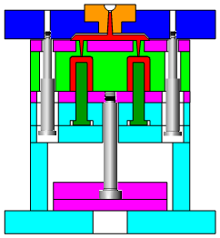
图1-8 双分型面注塑模具
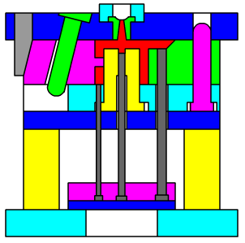
图1-9 斜导柱侧向抽芯注塑模具

3．斜导柱侧向抽芯注塑模具
当塑件侧壁有通孔、凹穴、凸台等特征时，其成型零件就必须做成可侧向移动的。带动型芯侧向移动的整个机构称为侧向抽芯机构或横向抽芯机构。侧向抽芯机构种类很多，有斜导柱侧向抽芯、液压抽芯以及气动抽芯等，其中最常见的是斜导柱侧向抽芯机构，如图1-9所示。开模时，斜导柱先带动滑块往外移，当侧型芯完全脱出产品时，顶出机构才开始动作从而顶出制品。
4．斜销内抽芯注塑模具
当产品的内部有倒扣时，需要使用斜销来成型这些扣位，这类带有斜销的模具统称为斜销内抽芯注塑模具，如图1-10所示。
这类模具的结构相对复杂，需要在模具上增加斜销机构。开模时，先打开前、后模，然后注塑机的顶出机构推动模具的顶板往脱模方向运动。此时，斜销慢慢脱出产品的倒扣位，完全脱出后，通过模具上的脱料机构顶出制品。
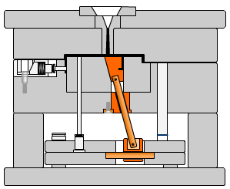
图1-10 斜销内抽芯注塑模具
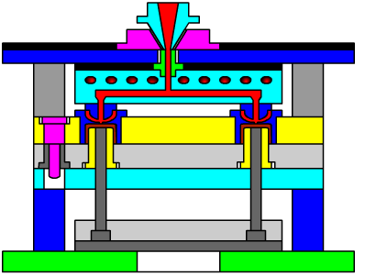
图1-11 热流道注塑模具

5．热流道注塑模具
由于快速自动化注射成型工艺的发展，热流道注塑模具正被逐渐推广使用，如图1-11所示。它与一般注塑模具的区别是注射成型过程中浇注系统内的塑料是不会凝固的，也不会随塑件脱模，所以这种模具又称为无流道模具。
这种模具的主要优点有两个：其一是基本上实现了无废料加工，既节约了原材料，又省去了切除冷料工序；其二是减少进料系统压力损失，充分利用注射压力，有利于保证塑件质量。因此，热流道注塑模具结构复杂、成本高，对模温的控制要求严格，适合于大批量生产。

1.3.5 注塑模具的设计步骤
注塑模具的设计过程是从介绍设计任务书开始的。模具制造商拿到客户的订单时，首先要分析客户对模具的具体要求，然后根据这些相关的技术要求确定模具的有关结构，接下来才开始设计模具。下面就一般模具的设计流程进行介绍。
1．设计前的准备工作
模具设计人员应当以设计任务书为设计依据。目前，注塑模设计任务书大体有3种类型。
- 给定经审核的塑件图和技术要求，要求设计成型工艺及模具。
- 给定塑件样品，要求测绘塑件样品后设计成型工艺及模具。
- 给定塑件图和模具图，要求按实际生产条件修改设计成型工艺及模具。
显然，这3种任务书的责任及工作量差别甚大。对于第二种类型，应慎重对待，测绘后的塑件图必须经过有关部门的认可，方能开始进行成型工艺及模具设计。
成型塑件的任务书通常由塑件设计者提出。任务书的内容主要包括：经过审签的正规塑件图样，并注明所用塑料的牌号、颜色、透明度等；塑件说明书或技术要求；塑件的生产数量等。模具设计任务书通常由工艺员根据成型塑件的任务书提出。模具设计人员以塑件成型任务书和注塑模设计任务书为依据进行模具设计。
2．收集、分析和消化原始资料
在设计注塑模之前，必须取得必要的基本资料和数据，如符合标准的塑件图或塑件样品、塑件产量和生产率要求、塑料牌号、塑件生产车间的设备型号，以及参数、模具制造车间的设备及制造技术水平等。然后对这些原始资料和数据进行下述分析和消化。
- 分析塑件图 了解塑件的用途，并分析塑件的工艺性（如尺寸精度、几何形状等）。
- 分析工艺资料 分析工艺任务书提出的成型方法、成型设备、塑料牌号、模具类型等要求是否合理，能否落实。
- 熟悉有关参考资料及技术标准 常用的参考资料包括《塑料材料手册》、《塑料技术标准》、《塑料模设计手册》和《成型设备说明书》等；常用的技术标准包括《机械制图标准》、《塑料模具标准》等。
- 熟悉工厂的实际情况 这方面的内容很多，主要是成型设备的技术参数、模具制造车间的技术水平、工厂现有的设计参考资料以及有关技术标准等。
3．选择注塑机
在设计注塑成型工艺时，只是对注塑机的类型、型号等做了粗略地选择，因此，模具设计人员还必须熟悉注塑机的有关技术参数，如注塑机的喷嘴孔径和喷嘴球面半径、定位孔直径、注塑容量、锁模力、注塑压力、注塑速度、定模板和动模板之间的最大开距及最小开距、动定模板的面积大小及安装位置尺寸、调距螺母的可调长度、最大开模行程、拉杆间距、顶出杆直径及其位置和顶出行程等。
4．确定模具结构
理想的模具结构必须满足塑件的工艺技术要求和生产经济性要求。工艺技术要求是要保证塑件的几何形状、尺寸公差及表面粗糙度；生产经济性要求则是要达到成本低、生产效率高、模具使用寿命长、操作维修方便、安全可靠的目的。在确定模具结构时，主要应当解决以下问题。
- 确定初始设置结构
在分型设计之前，确定型腔数目和布置方式。设置要符合最大注塑量、锁模力、产品精度和经济性等方面的要求。此外，还需要进行成型零件的结构设计与尺寸计算。
- 选择分型面
创建分型面是模具设计中最重要的设计环节，分型面的选择应当以模具结构简单和分型容易为设计准则，并且不能够破坏已成型的塑件。
- 确定辅助系统机构
注塑模模架和常用零部件若已有国家标准，设计时应尽量采用。根据设计需要，可进行必要的侧向分型与抽芯机构的结构设计与计算，推出机构的结构设计与计算、拉料形式的选择、排气和引气系统的结构设计，以及冷却系统与加热装置的设置等。
5．确定总体尺寸与绘制结构草图
在确定模具结构的基础上，参照有关注塑模模架标准和结构零件标准，绘制模具结构草图，确定模具轮廓尺寸和零部件的主要结构尺寸。并根据塑件和所选注塑机的基本参数，对两者进行适应性校核，最后确定模具结构和参数。
6．绘制模具装配图
绘制模具装配图时，无论采用手工绘制还是计算机绘制，除了应把模具的整体结构和各个零部件的装配关系、紧固、定位等表达清楚之外，还应注意以下几点。
- 能够采用#+#比例绘制的，应采用#+#比例。
- 正确选择足够的视图，以表示模具整体结构、各零部件之间的装配关系。
- 可按注塑模的习惯表示方法绘制，但不能违反机械制图的国家标准。
- 应标注出必要的尺寸（如模具的外形尺寸、装配尺寸和闭合尺寸等）。
- 参照注塑模技术条件国家标准，拟定所设计模具的技术要求和必要的使用说明。
- 图样的右上角绘制塑件图，并注明名称、材料、制图比例等。在绘制复杂的塑件时，应将塑件图绘制在另一张图样上。
- 按照国家标准并根据目前实际的生产需要，拟定模具零件明细表内容。
7．绘制模具零件图
模具零件图的绘制主要是指绘制非标准的模具零件图，对于直接采购的标准件可不必绘图。模具零件图的绘制除了应符合机械制图国家标准外，还应注意以下几点。
- 绘图顺序一般为先创建成型毛坯零件，然后创建结构零件。
- 应尽可能按#%#的比例绘图，必要时可以放大或缩小。
- 图形方位尽可能与其在装配图中的方位一致，视图选择与表达应合理、正确、布置得当。
- 尺寸标注除了应符合机械制图标准和加工工艺要求外，对于需要进行数控加工的成型零件和结构零件，还要符合数控加工工艺要求。
- 合理选择零件材料和热处理要求及表面处理要求。
- 拟定必要的技术要求及其他说明。
- 填写零件名称、图号、材料、数量、热处理、表面处理、图形比例等内容。
8．审核模具图
模具装配图和零件图绘制完毕后，应认真进行全面审核。审核模具装配图、零件图的绘制是否正确，审核成型零件的工作尺寸、装配尺寸和安装尺寸，审定成型零件和结构零件的位置配合关系，审核模具工作过程中各零部件动作的正常性和稳定性。最后，审核后的模具图样需经有关部门会签。

1.4 注塑模具CAD简介
注塑成型技术是一个复杂的加工过程，它所对应的设计、制造和过程分析是一项繁重的任务，仅仅依靠设计人员的经验和模具工人的手艺，很难保证注塑模具的精密设计与制造以及高精度的要求。而CAD技术的出现，彻底改变了注塑模具传统的设计和制造方法，显著提高了塑料模具的设计制造效率和塑料产品的质量。

1.4.1 注塑模具CAD基础知识
在注塑模设计中，模具结构设计涉及的内容既深又广。在传统设计中，模具设计人员首先根据产品图进行模腔尺寸换算，得到模腔图形，然后根据结构手工绘制相关图形，这样不仅加重了设计难度，而且难免会发生遗漏和错误不便于修改。而运用CAD技术能帮助广大模具设计人员根据注塑制品的零件图迅速设计出该制品的全套模具图，使模具设计师从繁琐、冗长的手工绘图和人工计算中解放出来，将精力集中于方案构思、结构优化等创造性工作。
1．创建制品造型
注塑制品是指构成模腔的模具零件，其中型腔用以形成制品的外表面，型芯用以形成制品的内表面，镶块用以形成制品的局部细节。注塑制品是整个注塑成型设计的依据，所有的设计都是围绕该创建制品的模具结构（型芯和型腔）服务的。制品的三维模型可以在Pro/E软件中零件设计或零件装配模块中创建，如图1-12所示。
这些制品相当复杂，其外观形状多由自由曲线曲面组成，造型时要对制品进行分解，确定制品结构的主要特征。并且还要分清哪些是基本特征（如配合面，保证制品外形轮廓的特征），哪些是构造特征（如面与面之间的过渡、凸台、凹腔等），合理使用曲面同实体的混合造型技术。
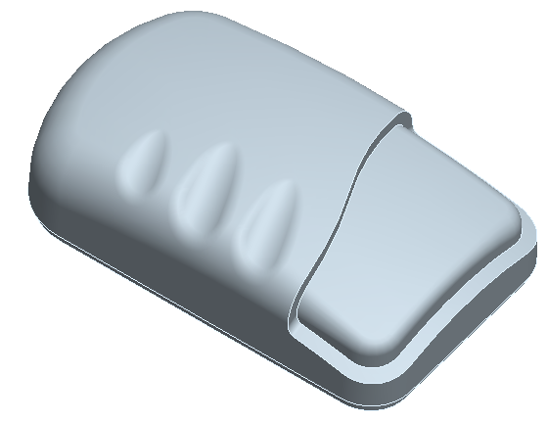
图1-12 制品的三维模型
图1-13 创建实体特征和曲面特征

此外，在设计制品三维模型时，对于制品中一些规则的实体特征，可以利用Pro/E软件的强大实体功能进行造型；而对于制品的复杂型面，要根据Pro/E软件提供的曲面造型方法结合产品的外形情况，将其划分为多个区域来构造多张曲面，然后对其编辑获得完整的曲面特征，如 图1-13所示。
2．注塑模CAD系统的工作流程
创建制品三维模型后，首要的任务就是制定正确有效的模具设计方案。该设计方案将作为整个模具设计的总纲领，直接关系制品的优劣和成败。模具设计是沿着两条主线进行注塑模专业设计的：一条主线是按照制品结构特征创建模具型腔、型芯和镶块等元件；另一条主线是在模具设计过程中加入模具分析、检测和评价。具体设计过程如图1-14所示。
无论是Pro/E、UCS软件，还是SolidWork软件，对应的注塑模CAD系统都有类似的设计流程，并且都是按照上述两条主线进行专业模具设计的。
- 制定模具结构方案
无论是简单的还是复杂的制品，对应的常规模具方案基本上相同，其中包括型腔数目 与布置、浇口类型、模架类型、脱模方式和抽芯方式等。模具结构详细设计流程图如图1-15所示。
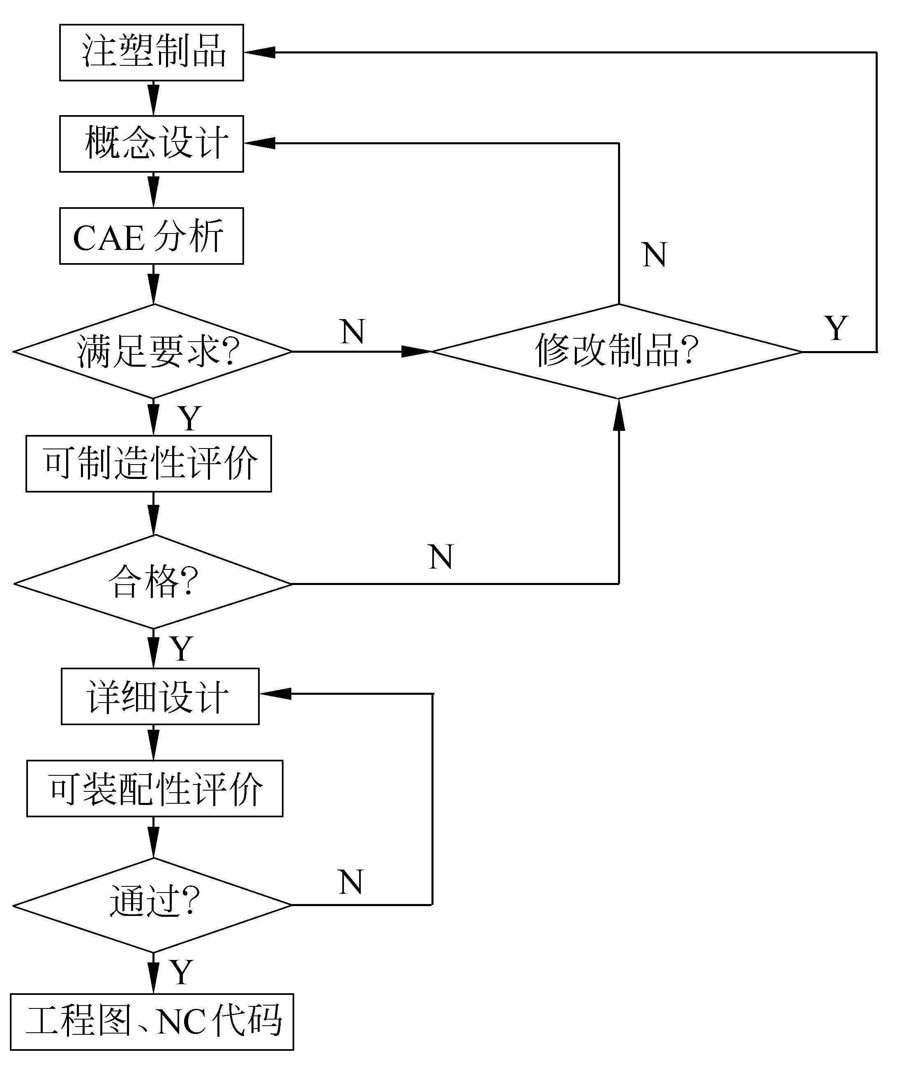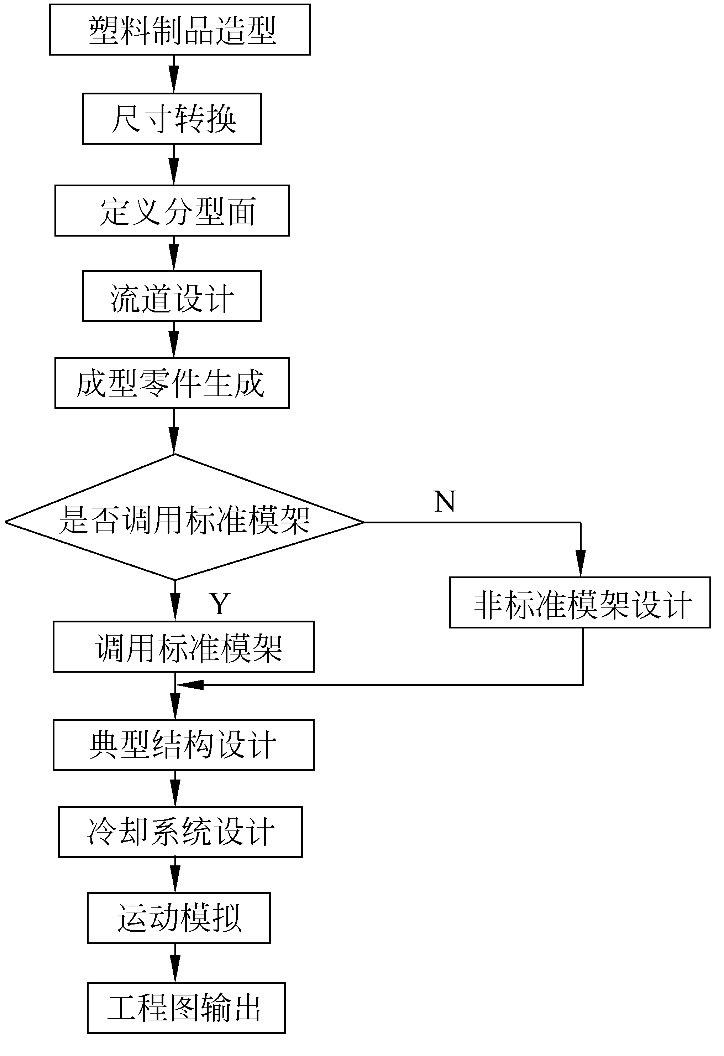
图1-14 设计流程图 图1-15 模具结构详细设计流程图
- 分析和检测模具方案
在制定模具方案后，即可按照模具方案进行注塑设计，但是注塑模CAD系统中的拆模方法并不考虑现实的制造因素，为避免在昂贵的后期更改和返工，可在模具设计过程制定分析和检测方案。其中包括检验制品是否满足注塑成型要求，以及检验在注塑设计中创建的组件机构是否满足注塑模设计要求，以便及时发现缺陷并调整模具设计方案或修改注塑制品的结构。
图1-16 注塑分析

Pro/E是一种功能强大、易学易用和功能创新的三维CAD软件，具有三维参数化设计功能，不仅可对注塑件进行三维实体造型设计，还可对成型铸件进行塑料顾问分析，如图1-16所示即是利用该软件对模块进行填充时间和注塑压力分析的。

